附件

中山市收养意向申报操作指南

第一步：打开“粤省事”
打开粤省事，在“更多服务”选项中找到”社会关爱”一栏。点击“社会救助”进入“社会救助业务”页面，选择“收养意向申报”事项进行申报。如图：
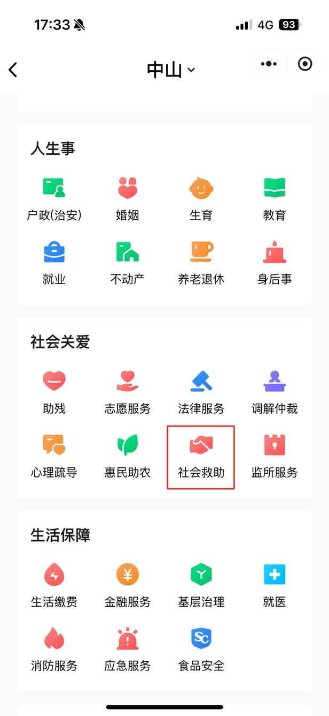 | 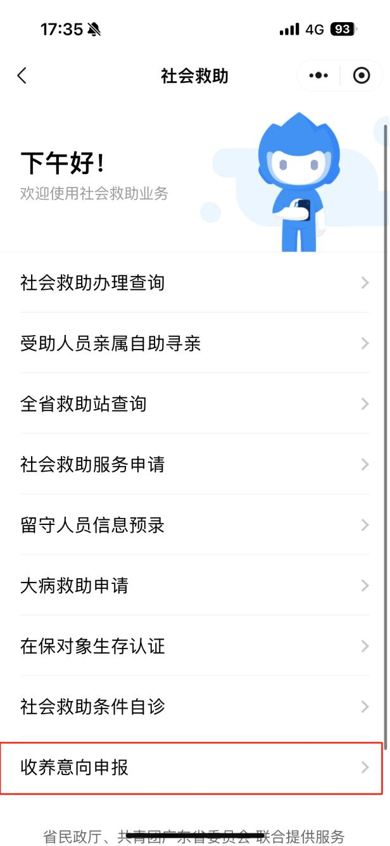
或者可以扫描下方葵花码进入事项。


“粤省事”收养意向申报事项葵花码

第二步：阅读办理须知

在办理须知页面确认所需办理事项的名称是否正确以及查看是否满足申请条件。点击所需材料名称《中山市参加待送养未成年人家庭匹配和收养评估申请表》填写邮箱地址后即可将申请表发送到所填邮箱内，下载打印后续需上传申请材料。了解办理流程后即可点击开始办理，如图:
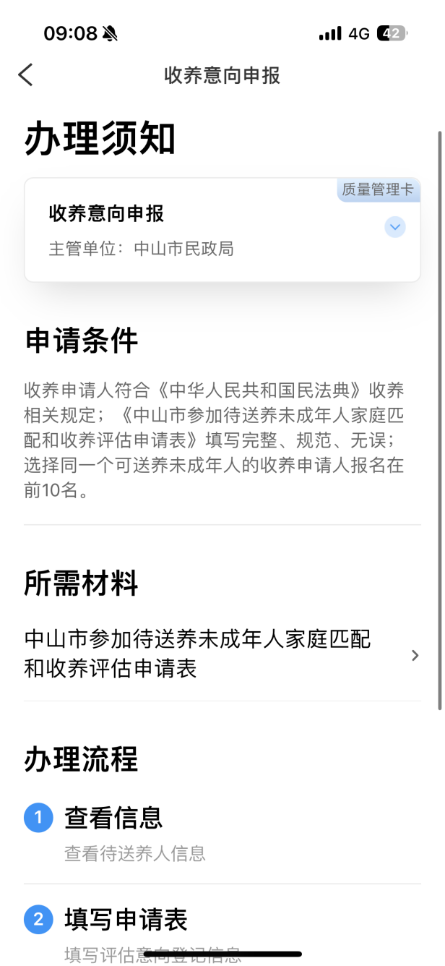 | 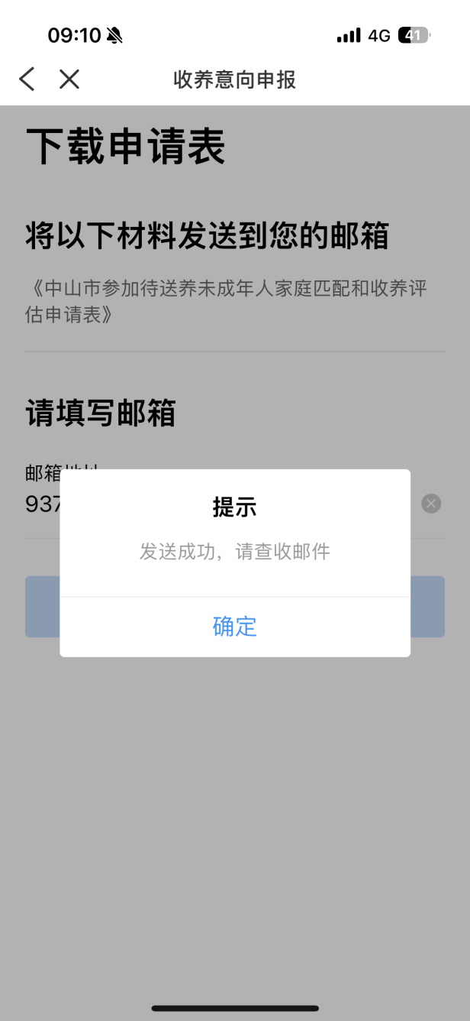
办理须知页，发送成功提示

第三步：查看可送养未成年人信息
信息列表页面主要展示了可送养未成年人的基本信息，信息内容包括可送养未成年人的姓名，性别，出生日期等，点击详细信息可了解更多详细内容。

第四步：选择可送养未成年人
阅读全部信息后，在查看详细信息页对可送养未成年人进行收养意向申报，点击填写申请表，如图：
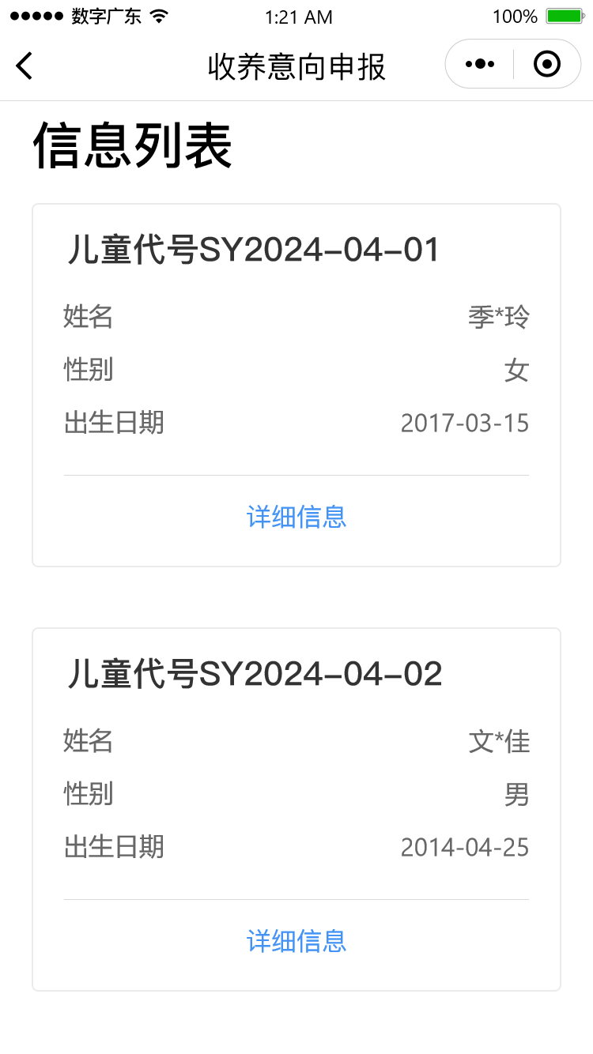 | 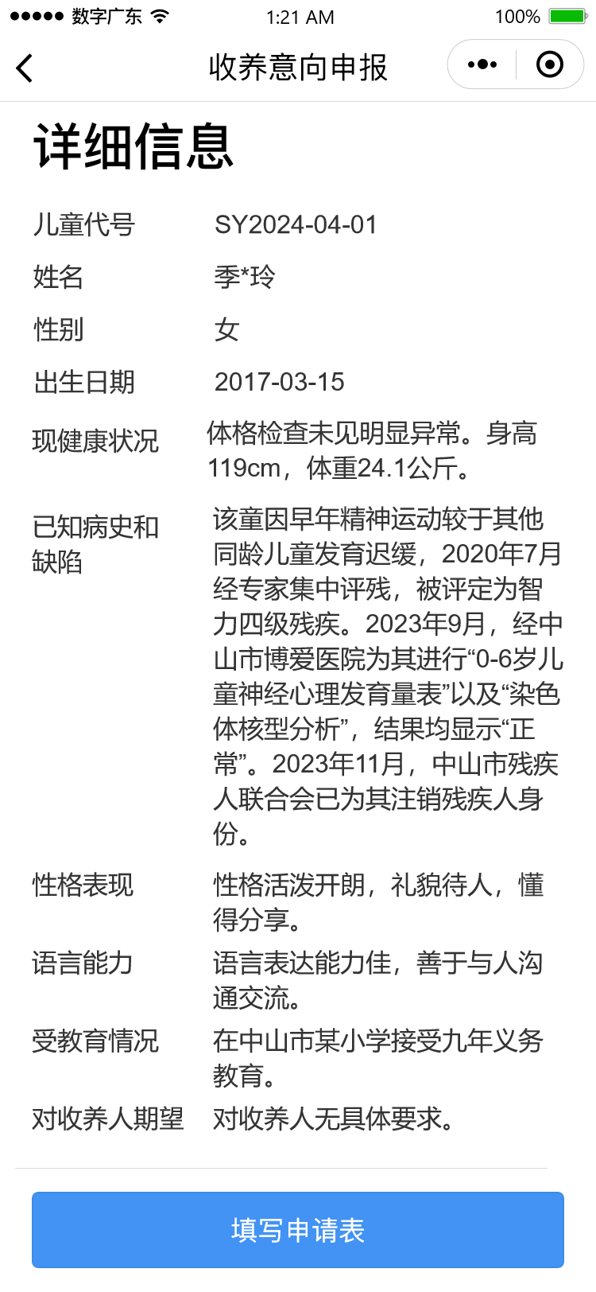
信息列表页，查看详细信息页

第五步：填写评估意向登记信息
根据表单内容填写个人信息，信息内容需真实且完整；若婚姻状况选择已婚，则需填写配偶的基本信息。如图:
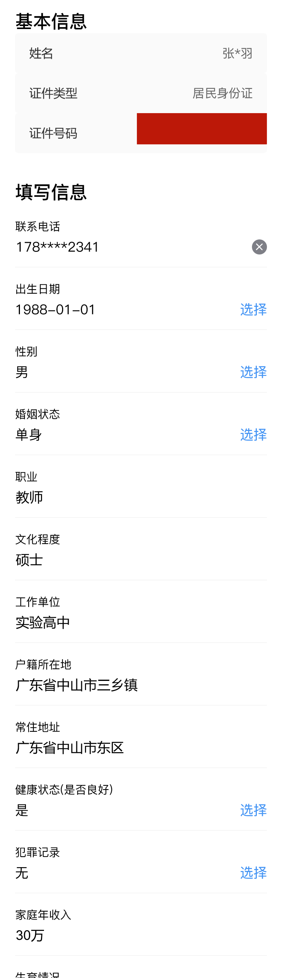 | 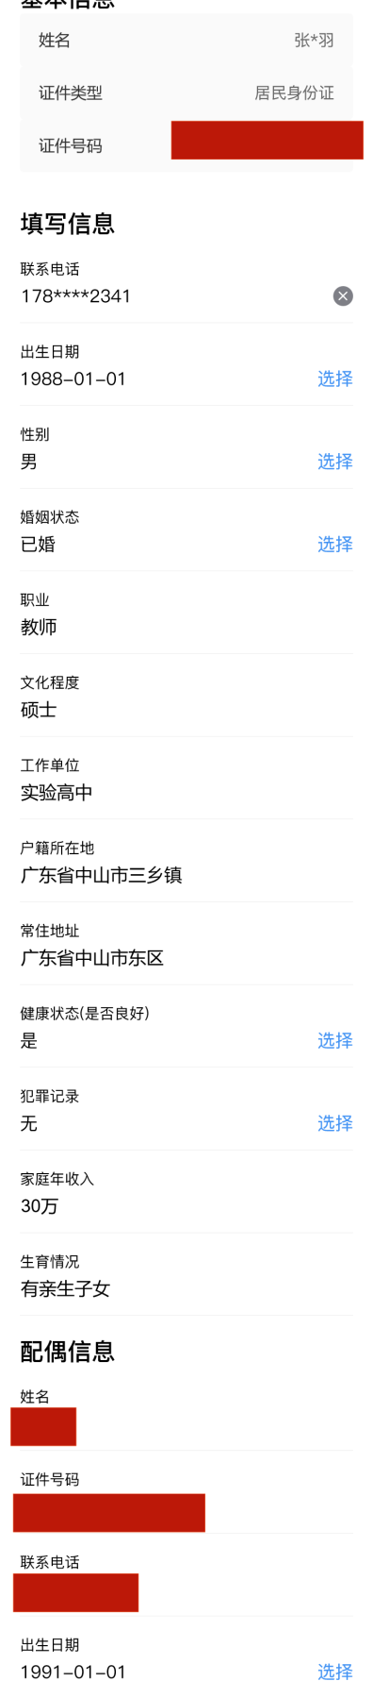

第六步：上传附件
将下载打印好的纸质申请表上的信息填写完整后扫描或拍照上传。点击下一步到确认信息页，如图:
